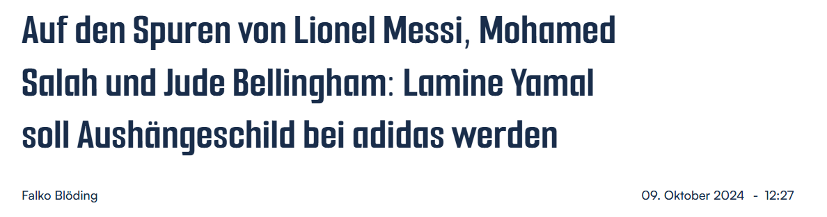
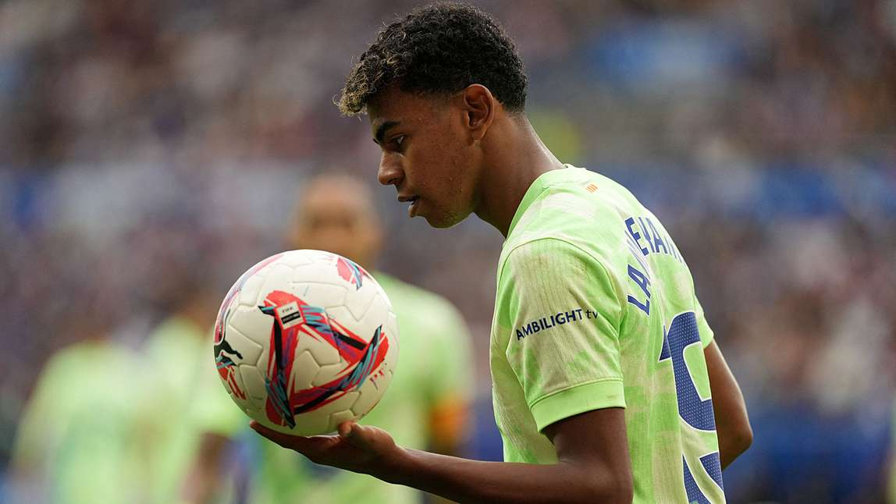
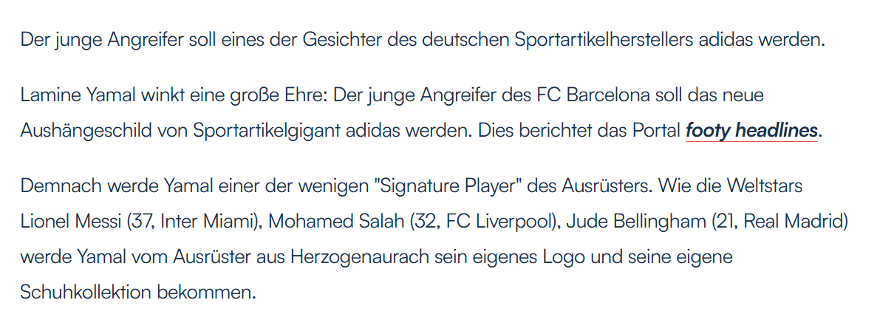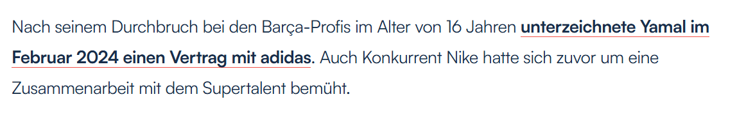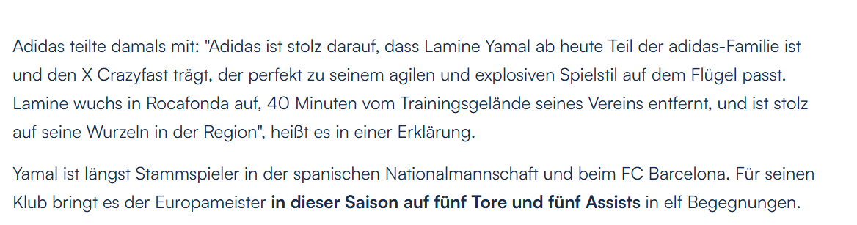
Quelle: Spox.com (09. Oktober 2024)

Opgaver til ovenstående tekst:
- Læs teksten grundigt gennem, så du forstår den.
- Oversæt følgende ord fra teksten til dansk + angiv ordets ordklasse:
Ord fra teksten: | Oversættelse til dansk: | Ordklasse:
Aushängeschild
werden
jung
Angreifer
Gesicht
neu
berichten
bei
unterzeichnen
Vertag
bekommen
Nationalmannschaft
tragen
Tor
agil
Ausrüster
von
Begegnung
sich bemühen

3.Oversæt tekstens overskrift til dansk:

4. Oversæt nedenstående spørgeord til dansk:
Tysk | Dansk
Woher
Wer
Wie (har flere oversættelser)
Warum
Wo
Wann
Was

5. Besvar følgende spørgsmål på tysk: Svar med hele sætninger!
A. Mit welchem Sportartikelproduzent hat Yamal einen Vertrag unterzeichnet?
B. Welchen konkreten Titel bekommt Yamal?
C. Was bekommt Yamal in seinem Vertrag (kontrakt)?
D. Wo spielt Yamal? (Klub und Nationalmannschaft)
E. Wann hat Yamal den Vertrag unterzeichnet?
F. Welche andere Sportmarke ist auch an Yamal interessiert?
G. Wie ist es Yamal n dieser Klubsaison (2024/24) gegangen?
H. Was ist „X Crazyfast“?
I. Ist Yamal Auswechselspieler/Reservespieler beim F.C Barcelona?

